PROCESSO | -
INTERESSADO | CEF-CAU/BR
ASSUNTO | Proposta de reprogramação orçamentária 2019 da CEF-CAU/BR
DELIBERAÇÃO Nº 046/2019 – CEF-CAU/BR
A COMISSÃO DE ENSINO E FORMAÇÃO – CEF-CAU/BR, reunida ordinariamente em Brasília-DF, na Sede do CAU/BR, nos dias 11 e 12 de julho de 2019, no uso das competências que lhe conferem o art. 99 do Regimento Interno do CAU/BR, após análise do assunto em epígrafe, e
Considerando a deliberação plenária DPOBR N° 0091-14/2019, que aprova as diretrizes para elaboração da reprogramação do plano de ação e orçamento do CAU - exercício 2019;
Considerando as orientações da Assessoria de Planejamento e Gestão da Estratégia, para elaboração da Reprogramação do Plano de Ação e revisão de indicadores para a Comissão de Ensino e Formação do CAU/BR;
Considerando que o Plano de Ação proposto pela CEF em 2018, aprovado pelas Deliberações 90 e 105/2018 CEF-CAU/BR, não foi contemplando integralmente, conforme descrito no Parecer 001/2019 CEF-CAU/BR enviado à Presidência, CPFi e Assessoria de Planejamento em março de 2019, alertando o fato;
Considerando a Deliberação 105/2018 CEF-CAU/BR que aprova transpor os recursos destinados ao Projeto de Acreditação de cursos de Arquitetura e Urbanismo do CAU (Projeto Piloto), no valor de R$ 224.500,00, e ao Projeto de Manifestações Técnicas e Diretrizes Curriculares Nacionais dos cursos de Arquitetura e Urbanismo, no valor de R$ 135.580,00, para o centro de custos da Presidência, mantendo a gestão do projeto sob a responsabilidade da Comissão de Ensino e Formação;
Considerando que o Projeto de Acreditação de Cursos e Perfis e Padrões de Qualidade (Projeto Piloto) está amparado na DPOBR Nº 0060-05/2016, que Aprova o Projeto do Sistema de Acreditação de Cursos de Arquitetura e Urbanismo do CAU/BR, e a Deliberação 067/2018 CEF-CAU/BR que aprova o Plano de Trabalho do Projeto Piloto de Acreditação de Cursos do CAU; e
Considerando o entendimento da Presidência do CAU/BR, de que o Projeto de Acreditação de cursos de Arquitetura e Urbanismo do CAU (Projeto Piloto) é projetos prioritário do CAU.
DELIBERA:
- Aprovar a revisão dos indicadores estratégicos da Comissão de Ensino e Formação do CAU/BR conforme Anexo I desta deliberação.
- Aprovar a proposta de reprogramação do Plano de Ação da Comissão de Ensino e Formação do CAU/BR para o ano de 2019, conforme Anexo II desta deliberação, sob a condição de que os recursos decorrentes de redução de ações da CEF-CAU/BR e do Projeto de Manifestações Técnicas e Diretrizes Curriculares Nacionais dos cursos de Arquitetura e Urbanismo seja destinado à complementação das necessidades do Projeto de Acreditação.
- Sugerir à Presidência a restituição do Projeto de Acreditação de Cursos e do Projeto de Manifestações Técnicas e Diretrizes Curriculares Nacionais dos cursos de Arquitetura e Urbanismo para o centro de custos da CEF-CAU/BR, facilitando sua operacionalização.
- Enviar esta deliberação à Presidência do CAU/BR para conhecimento e providências.

Brasília – DF, 12 de julho de 2019.

Andrea Lúcia Vilella Arruda  Coordenadora | ________________________________________
Juliano Pamplona Ximenes Ponte  Coordenador-adjunto | ________________________________________
Humberto Mauro Andrade Cruz  Membro | ________________________________________
Joselia da Silva Alves  Membro | ________________________________________
Hélio Cavalcanti da Costa Lima  Membro | ________________________________________
Roseana de Almeida Vasconcelos  Membro | ________________________________________

ANEXO I – Revisão de Indicadores da Comissão de Ensino e Formação do CAU/BR
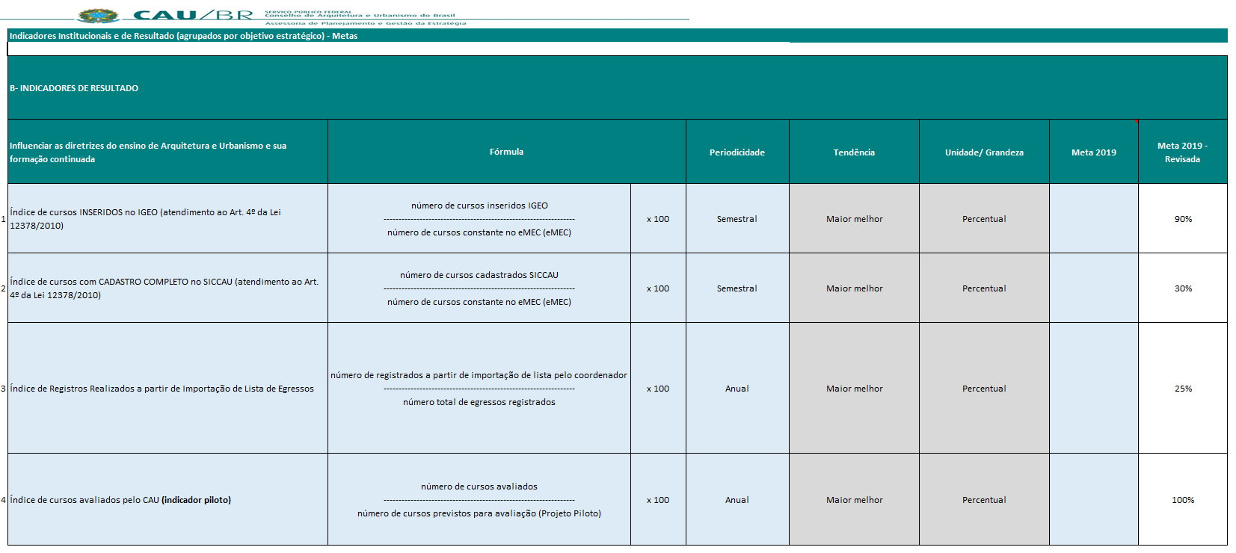

ANEXO II – Reprogramação Orçamentária 2019 da Comissão de Ensino e Formação do CAU/BR
